|  |  |  |
| --- | --- | --- |
| INSTRUCTIVO DYNAMO | | |
|  | | |
| SCRIPT SLICE SOLIDS CORRIDOR | | |
|  | | |
|  | | |
|  |  | |
| INFORMACIÓN GENERAL |  | |
| **Autor(es)** | Alejandro Hernández | |
| **Entidad**  **Versión** | EGIS  1.0 | |
| **Referencia** | N/A | |
| DESTINATARIOS |  | |
| Nombre | | Entidad |
|  | | EGIS |
|  | |  |
|  | |  |
|  | |  |

# INTRODUCCIÓN

Las instrucciones aquí descritas tienen como objetivo dividir los sólidos de un corredor de Civil 3D, en una distancia personalizada sin dividir las regiones del corredor. Tiene utilidad para la realización de simulación constructiva 4D

# FLUJO DE TRABAJO

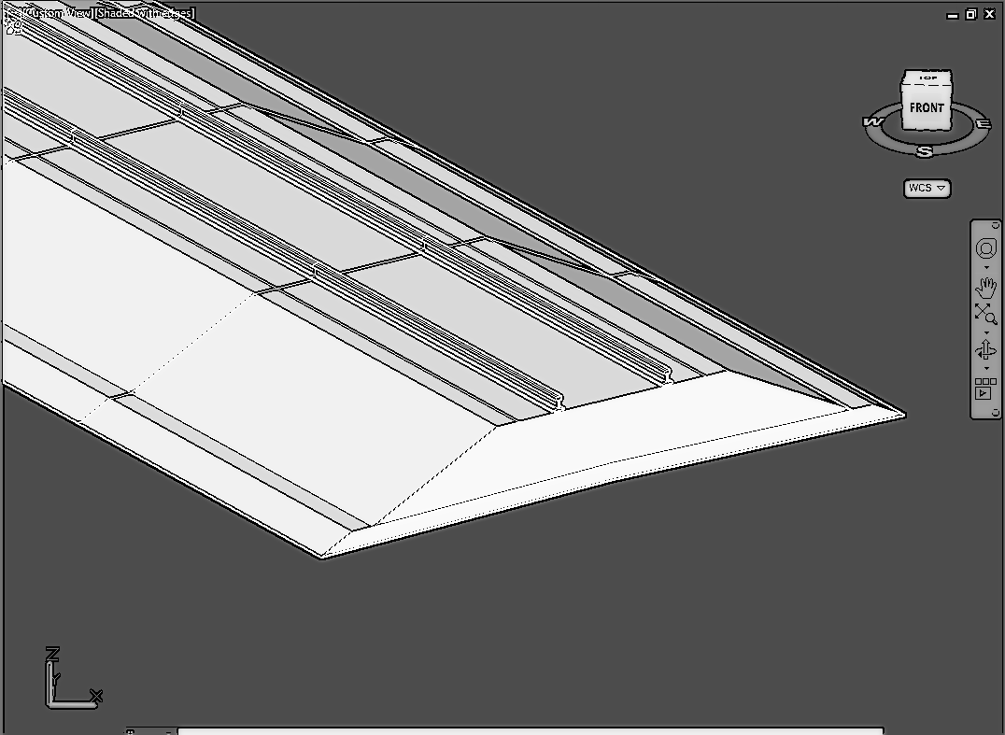A continuación, se presenta el flujo de trabajo general para poder dividir los sólidos del corredor a una distancia específica. La siguiente imagen muestra el resultado final de este flujo de trabajo. Esta es una representación de lo que es posible hacer actualmente con la rutina en Dynamo:

# intrucciones

En el siguiente enlace se encuentran las instrucciones detallas para utilizar el código.

<https://view.genial.ly/65958b9bb631710014bb8815/guide-slice-solids-corridor>